HỘI NGHỊ
TỔNG KẾT NĂM HỌC 2022 – 2023
TRIỂN KHAI NHIỆM VỤ NĂM HỌC 2023 -2024
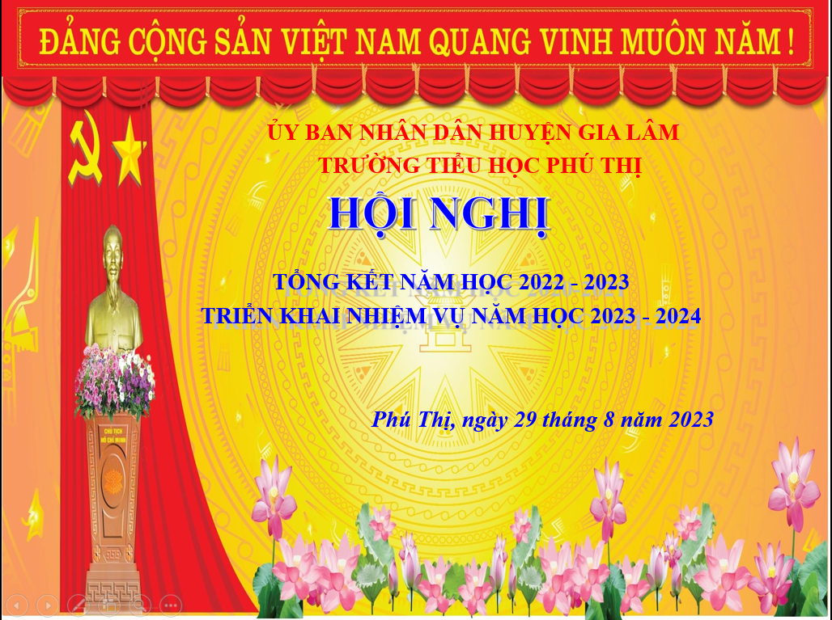
Ngày 28 tháng 8 năm 2023 Ban giám hiệu trường TH Phú Thị tổ chức hội nghị “Tổng kết năm học 2022 – 2023, triển khai nhiệm vụ năm học 2023- 2024” . Tham dự hội nghị có ban giám hiệu nhà trường cùng toàn thể cán bộ, giáo viên, nhân viên nhà trường tới dự. Mở đầu hội nghị, đ/c Nguyễn Thi Bình – Hiệu trưởng nhà trường tổng kết những kết quả nhà trường đã đạt được trong năm học 2022 – 2023, và triển khai nhiệm vụ năm học 2023 – 2024. Kết thúc hội nghị đ/c Nguyễn Thị Kiều Thủy triển khai công tác chuyên môn năm học 2023-2024.

